全九州高等学校バスケットボール春季選手権大会
～宿泊・弁当のご案内～

拝啓 皆様方には益々ご健勝のこととお慶び申し上げます。
この度は『全九州高等学校バスケットボール春季選手権大会』が、熊本県にて開催されますことを心よりお慶び申し上げます。
ご参加の皆様のご宿泊・お弁当を名鉄観光サービス株式会社 熊本支店がお世話をさせていただくことになりました。
皆様方のご来熊を心よりお待ち致しております。
敬具
名鉄観光サービス株式会社 熊本支店
支店長 對馬 尚武
ご宿泊
行程 ①各地出発地～（各自）～宿泊到着地 ②宿泊出発地～（各自）～各地到着
食事条件 朝食１回夕食１回 最小催行人員 １名 添乗員同行なし

＜男子＞
【宿泊設定日】平成２７年２月１３日（金）・１４日（土）
【宿泊料金】 １泊２食付：７、５００円（税サ込）
＜女子＞
宿泊施設名
水前寺コンフォートホテル | ホテル法華クラブ熊本
熊本ビジネスホテル | アークホテル熊本城前
熊本交通センターホテル | ホテル本陣
リバーサイドホテル熊本 | ホテル五番館
ネストホテル熊本 | ホテルクラウンヒルズ熊本
【宿泊設定日】平成２７年２月１３日（金）・１４日（土）
【宿泊料金】 １泊２食付：７、５００円（税サ込）
＜沖縄県（男女）＞
宿泊施設名
ホテルビスタ熊本空港 | ホテルルートイン熊本大津駅前
ホテルＡＺ 熊本大津店 | ホテルＡＺ 熊本インター御領店
グリーンリッチあそ熊本空港 | ピースフル優祐悠
【宿泊設定日】平成２７年２月１２日（木）・１３日（金）・１４日（土）
【宿泊料金】 １泊２食付：７、５００円（税サ込）
※配宿・部屋割りにつきましては、弊社にご一任下さい。
宿泊施設名
火の国ハイツ | エアポートホテル熊本
阿蘇熊本空港ホテルエミナース
※上記宿泊施設が収容人員に満たした場合は、上記以外の宿泊施設へのご案内となる場合がございます。
※上記宿泊設定日以外をご希望の場合は、別途ご相談下さい。

お弁当
【弁当設定日】平成２７年２月１３日（金）・１４日（土）・１５日（日）
【弁当代】 ６００円（税サ込）・お茶付
お申込方法
＜宿泊・弁当申込書＞にご記入の上、FAX又はメールにて弊社へお申込下さい。
後日、宿泊決定通知（請求書）をお送りさせていただきます。宿泊・弁当代につきましては、請求書記載の口座へお振込み下さい。
【申込締切日】平成２７年１月２８日（水）
取消料について
宿泊 | 宿舎決定通知受取日～当日１２：００まで |  | 当日１２：００以降
宿泊 | 無料 |  | １００％
弁当 | 宿泊決定通知受取日～２日前 | 前日 | 当日
弁当 | 無料 | １７：００まで 無料  １７：００以降 １００％ | １００％
- 上記日数は利用日の前日から起算した日数です。
- １７：３０以降のお取消し・変更は翌営業日の受付となりますのでご注意ください。尚、土日祝祭日のお申し出も翌営業日扱いとなります。
- 変更・取消の場合には、ＦＡＸにてご連絡ください。
ご旅行条件について
この旅行は名鉄観光サービス㈱が旅行企画・実施するものであり、旅行に参加されるお客様は、弊社と
募集形企画旅行契約を締結することになります。
旅行契約の内容・条件につきましては、宿泊決定通知の際「詳しい旅行条件書」を送付いたしますので、ご確認いただき
ますようお願い申し上げます。
契約の内容・条件につきましては、弊社の店頭またはホームページでもご確認いただけます。
この旅行条件は、平成２７年１月９日を基準日としています。

個人情報の取り扱いについて
名鉄観光サービス株式会社は、お申込の際にご提出いただいた個人情報について、お客様との連絡や輸送･宿泊機関等の提供するサービスの手配及び受領のための手続に利用させて頂くほか、必要な範囲内で当該機関等及び手配代行者に提供致します。また、大会主催者様の要請に基づき、名簿作成等のために情報を提供致します。それ以外の目的でご提供いただく個人情報は利用致しません。上記の他、当社の個人情報の取扱に関する方針については、当社店頭またはホームページにてご確認下さい。
名鉄観光サービスホームページ（http://www.mwt.co.jp）
観光庁長官登録旅行業第５５号 （社）日本旅行業協会正会員 ボンド保証会員
旅行企画・実施 名鉄観光サービス㈱熊本支店 「全九州高等学校バスケットボール春季選手権大会」係
旅行業務取扱管理者：對馬 尚武
担当：堀川 智宏
〒８６０－０８０４ 熊本県熊本市中央区辛島町５－１
ＴＥＬ：０９６－３５４－４３５１ ＦＡＸ：０９６－３５４－４３５９ E-mail：tomohiro.horikawa@mwt.co.jp
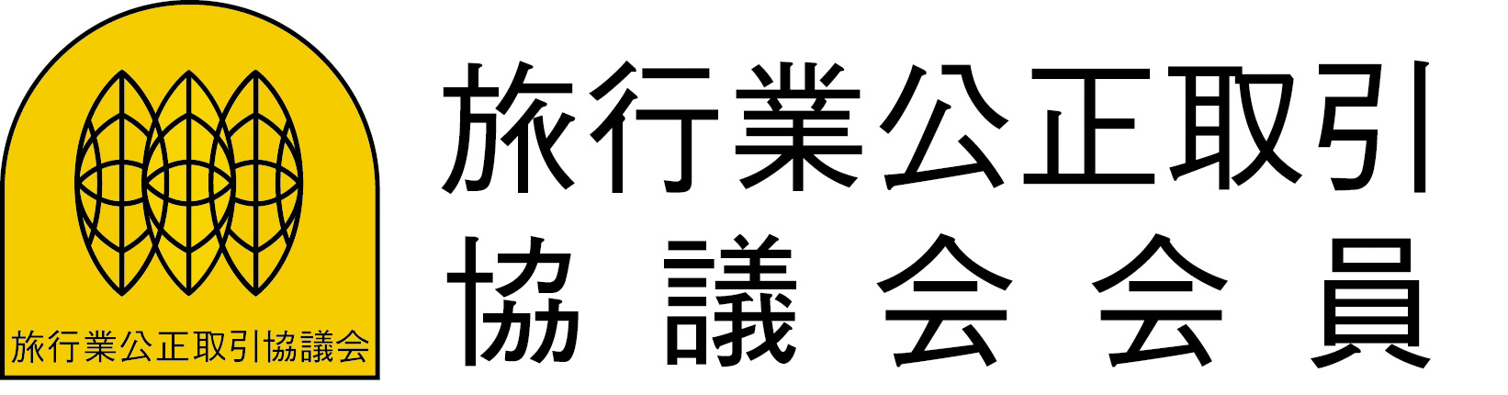
営業時間 月～金 ０９：００～１７：３０（土日祝日は休み）
大会期間中緊急連絡先：０８０－１５５１－８０２２（堀川携帯） 承認番号：S14-1202
お申し込み・お問い合わせ

